**Храм Покрова Пресвятой Богородицы ст. Шкуринская**

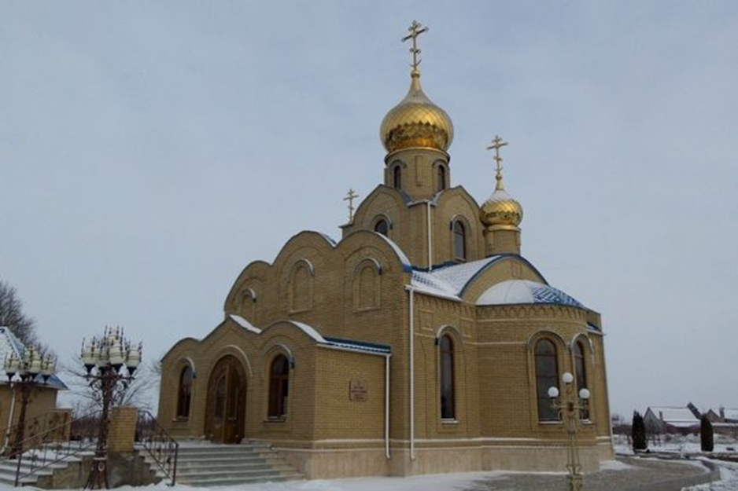

В станице Шкуринской Краснодарского края две женщины, имея свое небольшое дело, самостоятельно начали строить храм Покрова Пресвятой Богородицы.

В 2007 году Благотворительный Фонд Святителя Николая Чудотворца начал на постоянной основе помогать в строительстве храма.

В 2009 году храм был освящен.

Храм — каменная однопрестольная трехглавая церковь, имеющая в плане форму креста с закругленными ветвями. Боковые главы — над южным и северным ветвями креста.

В 2012-2015 построена отдельно стоящая трехъярусная колокольня.

Основные святыни храма:

-в храме находится мощевик с частицами мощей святых мучеников Прова, Тараха, и Андроника, привезенные в дар от Чепеля Михаила Ивановича.

— деревянный крест ручной работы, освященный у Гроба Господня в Иерусалиме.

-икона Пресвятой Богородицы «Всецарица», со святой горы Афон.